Estudio Comparativo de Algoritmos para el Problema del Bandido Multi-Brazo

Autores: Andrés García Meroño, Pablo Guillén Marquina, Alejandro Alonso Puig
Asignatura: Extensiones de Machine Learning
Curso: 2024/2025 – Grupo: AAPGAG

Contenido
Introducción 2
Algoritmos Implementados 3
Metodología y Experimentos 4
Resultados y Análisis 5
Epsilon-Greedy 5
UCB (Upper Confidence Bound) 6
Métodos de Gradiente 7
Métodos Bayesianos 8
Conclusiones y Trabajo Futuro 9
Referencias 10

Introducción

El problema del bandido multi-brazo es un modelo fundamental en aprendizaje por refuerzo, donde un agente debe elegir repetidamente entre varias opciones sin conocer de antemano sus recompensas. El desafío radica en equilibrar exploración (adquirir información sobre los brazos) y explotación (maximizar la recompensa acumulada).
Para ello se implementan varias familias de métodos:
- ε-Greedy: Selección basada en recompensa estimada con exploración controlada.
- Upper Confidence Bound (UCB): Uso de confianza estadística para balancear exploración.
- Ascenso de Gradiente: Softmax y Gradiente de Preferencias para actualización probabilística.
- Métodos Bayesianos: Muestreo de Thompson y UCB Bayesiano con modelado de incertidumbre.

Los algoritmos se evaluaron con distintas distribuciones de brazos (Bernoulli, Binomial, Normal y Beta), midiendo cuatro métricas:
- Recompensa promedio: Mide la eficacia del algoritmo en la maximización de ganancias.
- Porcentaje de selección del brazo óptimo: Indica la capacidad del algoritmo para identificar y explotar la mejor opción.
- Regret acumulado: Representa la pérdida de recompensa en comparación con una estrategia ideal.
- Estadísticas de selección de los brazos: Analiza la distribución de selecciones entre todos los brazos disponibles.
Estos experimentos permiten comparar la eficiencia de cada estrategia y el impacto de sus hiperparámetros en la convergencia y estabilidad del aprendizaje.

Algoritmos Implementados

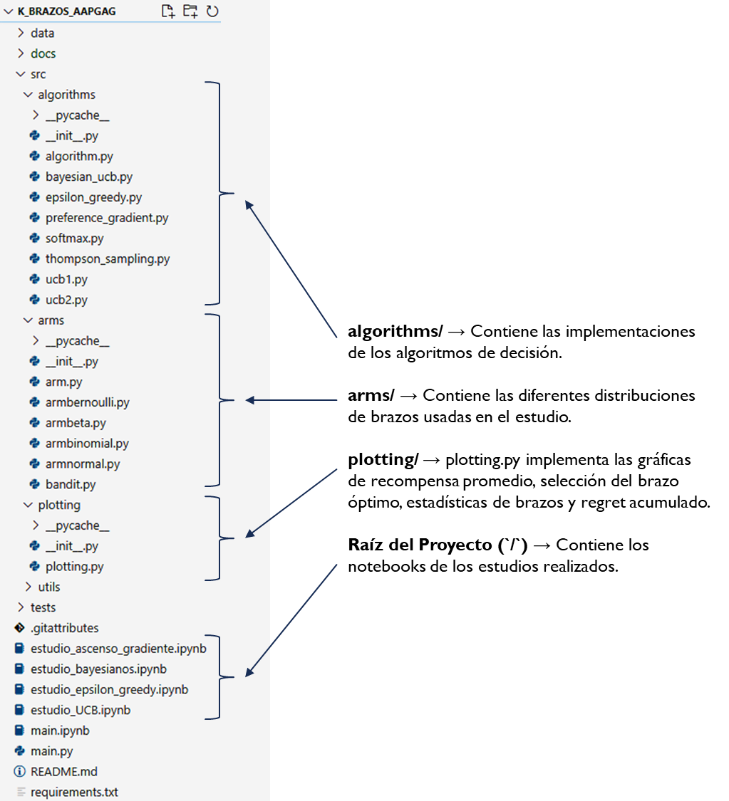
Se han implementado:
- 7 algoritmos de decisión epsilon_greedy (ya disponible), preference_gradient, softmax, thompson_sampling, bayesian_ucb, ucb1, ucb2
- 4 distribuciones para los brazos Bernoulli, beta, binomial y normal (ya disponible)
- 4 gráficas de recompensa promedio (ya disponible), selección del brazo óptimo, estadísticas de brazos y regret acumulado.
- 4 estudios en notebooks: ε-Greedy, UCB1 y UCB2, ascenso de Gradiente (Softmax y Gradiente de Preferencias), métodos Bayesianos (muestreo de Thompson y UCB Bayesiano). Cada algoritmo se evaluó con diferentes distribuciones de recompensa (Bernoulli, Binomial, Normal y Beta), adaptando su estrategia de exploración y explotación según las características de cada entorno.

Metodología y Experimentos
Para evaluar los algoritmos implementados, se diseñaron experimentos con un problema de k-bandit, utilizando diferentes distribuciones de recompensa (Bernoulli, Binomial, Normal y Beta). Se fijaron parámetros clave, como el número de brazos (k=10), el número de pasos por experimento (1000) y el número de ejecuciones (500), garantizando estabilidad estadística.
Cada experimento analizó cuatro métricas principales:
- Recompensa Promedio vs. Pasos: Indica la eficiencia de cada algoritmo en la maximización de la recompensa acumulada.
- Porcentaje de Selección del Brazo Óptimo: Mide la capacidad del algoritmo para identificar y explotar la mejor opción.
- Distribución de Selección de Brazos: Representa qué brazos fueron explorados y con qué frecuencia.
- Evolución del Regret: Evalúa el costo de no haber seleccionado siempre el brazo óptimo.
Los experimentos fueron organizados en notebooks independientes para cada enfoque, facilitando su ejecución y análisis desde un main.ipynb con acceso a Google Colab.

Resultados y Análisis

Epsilon-Greedy
Con valores bajos de ε, la exploración fue limitada, favoreciendo una rápida convergencia al brazo óptimo. Valores más altos permitieron una mejor exploración, pero con menor estabilidad en la recompensa.

Exploración vs Explotación:
- ε=0 (Greedy puro) no explora en absoluto y se queda atrapado en la primera opción.
- ε=0.01 explora muy poco, mejorando lentamente con el tiempo.
- ε=0.1 encuentra rápidamente el mejor brazo y lo explota eficientemente.
Selección del Brazo Óptimo:
- Con ε=0.1, el brazo óptimo se selecciona el 80% del tiempo, mientras que con ε=0.01, solo el 60%.
Regret Acumulado:
- ε=0 tiene el peor desempeño, con un regret en constante crecimiento.
- ε=0.1 minimiza el regret rápidamente, estabilizándose en el menor valor.

Conclusión: El valor de ε=0.1 logra el mejor equilibrio entre exploración y explotación, permitiendo encontrar el mejor brazo rápidamente y maximizando la recompensa a largo plazo.

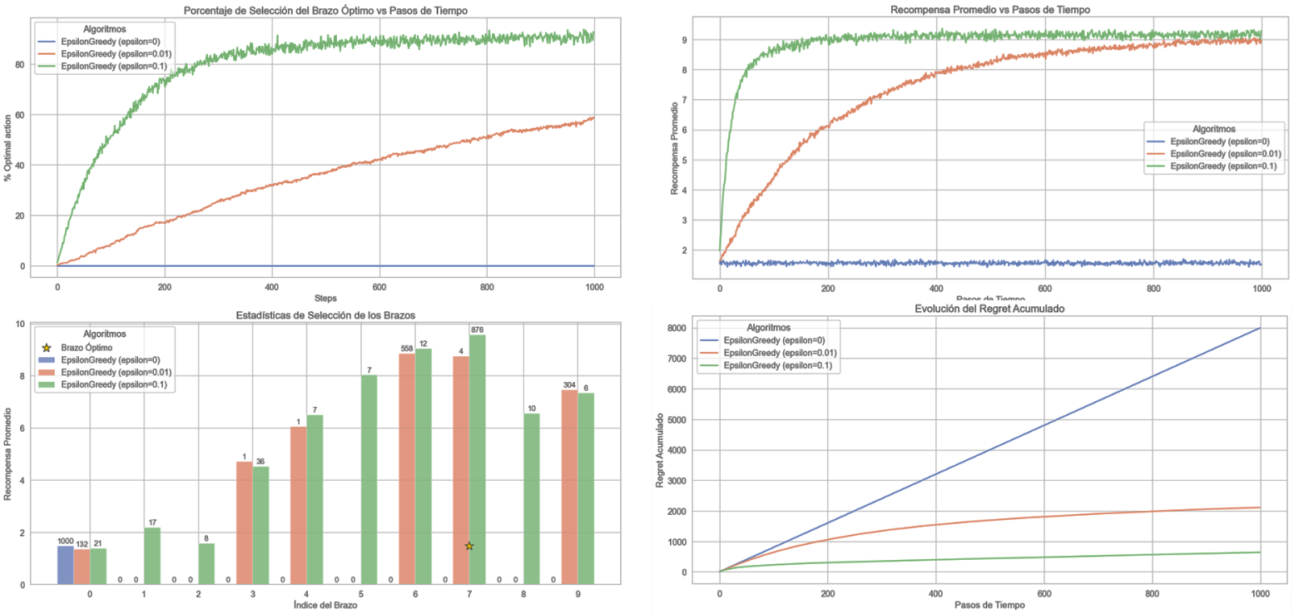

UCB (Upper Confidence Bound)

UCB1 mostró un equilibrio entre exploración y explotación, mientras que UCB2 realizó exploraciones más agresivas, resultando en una convergencia más tardía.

Exploración y Estabilización:
- UCB2 explora mejor al inicio, obteniendo una mayor recompensa en las primeras etapas.
- UCB1 se estabiliza antes, logrando un porcentaje de selección óptima más alto en el largo plazo.
Selección del Brazo Óptimo:
- Ambos algoritmos identifican correctamente el brazo 7 como el óptimo.
- UCB1 lo selecciona con más frecuencia en el largo plazo (99%), mientras que UCB2 mantiene una exploración residual (~93%).
Regret Acumulado:
- UCB1 minimiza mejor el regret, ya que reduce la exploración tras identificar el mejor brazo.
- UCB2 mantiene un regret creciente, debido a su estrategia de exploración en fases más largas.

Conclusión: UCB2 explora mejor al inicio, lo que puede ser útil cuando hay mucha incertidumbre, pero UCB1 logra un mejor rendimiento final al centrarse en la explotación del mejor brazo.

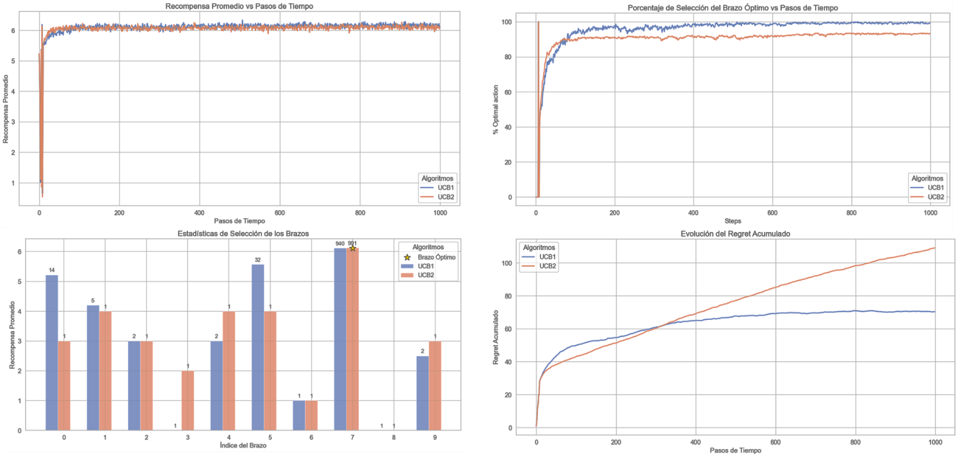

Métodos de Gradiente

Softmax y Preference Gradient tuvieron una fase inicial de mayor exploración. Ajustando adecuadamente τ y α, se pudo mejorar la estabilidad en la selección del brazo óptimo.

Rendimiento General:
- PreferenceGradient (α=1.0) aprende mejor y alcanza mayor recompensa (~0.88), mientras que Softmax (τ=1.5) sigue explorando y se mantiene en valores más bajos (~0.73).
Selección del Brazo Óptimo:
- PreferenceGradient converge mejor, seleccionando el brazo óptimo en más del 50% de los casos.
- Softmax mantiene una exploración constante, lo que reduce su tasa de selección óptima (~20%).
Regret Acumulado:
- PreferenceGradient minimiza mejor el regret, indicando que toma decisiones más óptimas con el tiempo.
- Softmax tarda en converger, lo que aumenta su regret debido a exploración prolongada.

Conclusión: En este experimento, PreferenceGradient es superior en la identificación y explotación del mejor brazo, mientras que Softmax sigue explorando demasiado y no logra optimizar la selección óptima.

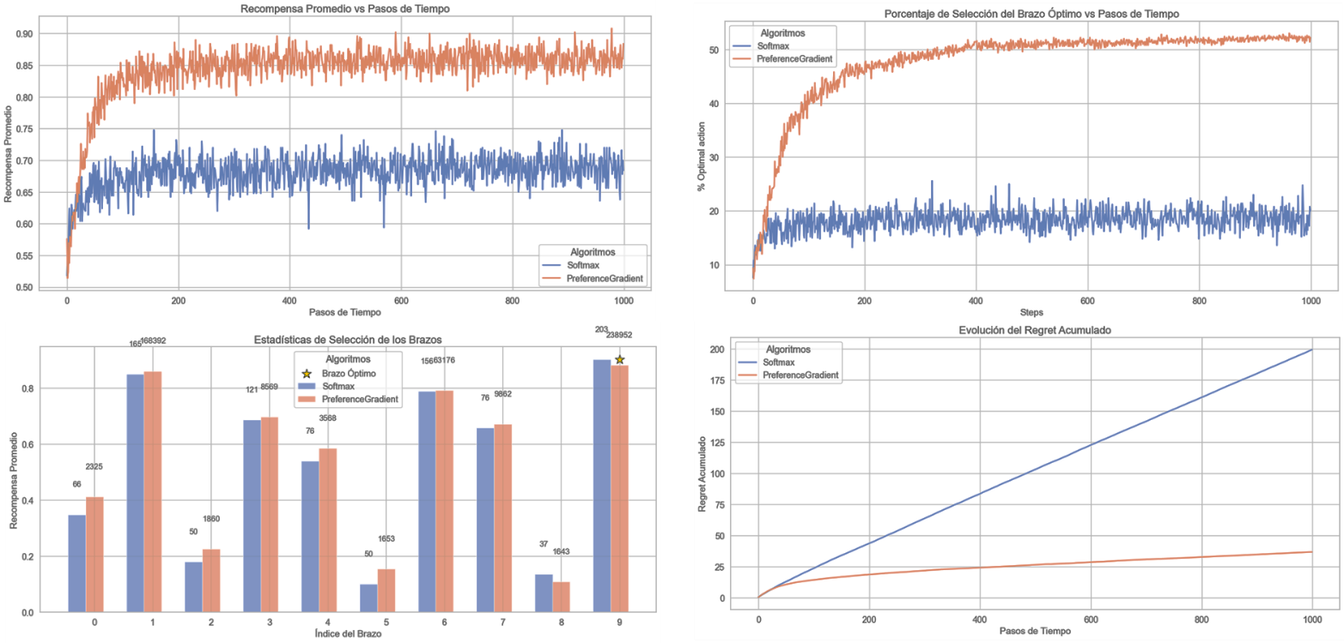

Métodos Bayesianos
Thompson Sampling demostró ser eficiente al modelar la incertidumbre mediante distribuciones Beta, logrando un buen balance exploración-explotación. Bayesian UCB, con un ajuste adecuado de γ, permitió una exploración más estructurada, aunque en algunos casos mostró sesgo hacia ciertos brazos.

Rendimiento General:
- Thompson Sampling mejora progresivamente, partiendo de una recompensa baja y alcanzando valores ~0.70.
- Bayesian UCB mantiene recompensas estables desde inicio (~0.67-0.69), favoreciendo explotación temprana.
Selección del Brazo Óptimo:
- Bayesian UCB selecciona el brazo óptimo rápidamente (~90%) y se mantiene estable.
- Thompson Sampling requiere más exploración inicial, pero eventualmente alcanza niveles similares (~93%).
Regret Acumulado:
- Bayesian UCB minimiza el regret rápidamente, aprovechando el mejor brazo desde temprano.
- Thompson Sampling explora más, acumulando mayor regret inicialmente, pero mejora con el tiempo.

Conclusión: Bayesian UCB es más eficiente si se busca explotar rápido el mejor brazo, pero sugiere ajustar γ para permitir más exploración en problemas con mayor incertidumbre. Thompson Sampling, en cambio, aprende más progresivamente, lo que puede ser beneficioso en entornos dinámicos o desconocidos.

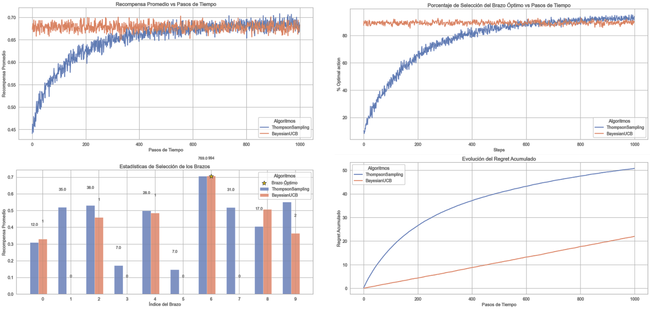
Cierto es que en la gráfica de regret pareciera haber una tendencia de mantener un crecimiento paralelo en ambas, por lo que, por sugerencia del profesor, hemos extendido a 4000 pasos en el tiempo, observando que dicho paralelismo no es tal y Thompson tiende a estabilizarse.
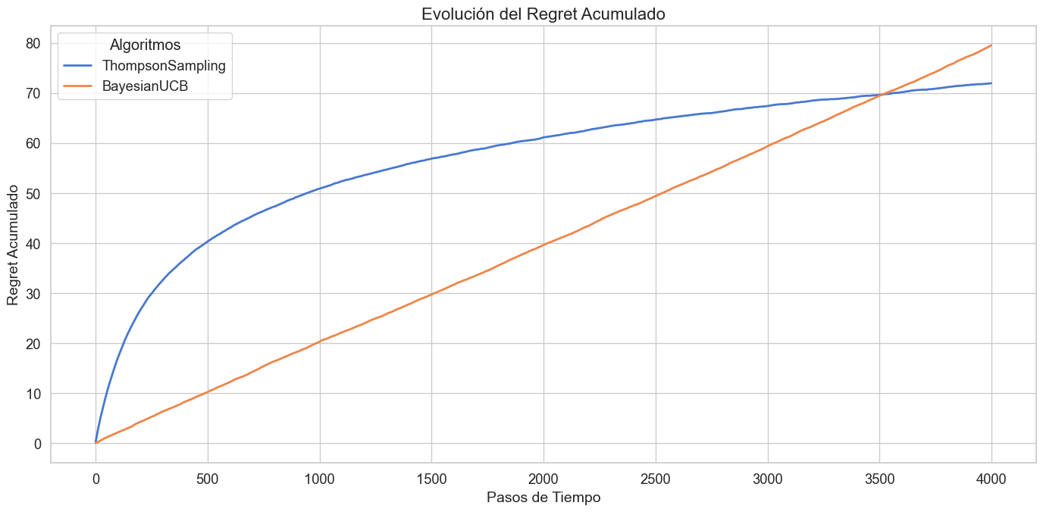

Conclusiones y Trabajo Futuro

El estudio comparativo de los diferentes enfoques para el problema del Multi-Armed Bandit ha demostrado que no existe un único algoritmo óptimo para todos los casos. La elección del método depende de la naturaleza del problema y de la distribución de las recompensas.

Conclusiones principales:

- Epsilon-Greedy es una estrategia simple pero efectiva, con un buen desempeño si se ajusta correctamente ε.
- UCB ofrece una solución más estructurada que favorece una mejor exploración sin necesidad de un parámetro adicional.
- Métodos de Gradiente son más sensibles a la elección de hiperparámetros, pero pueden adaptarse mejor en entornos dinámicos.
- Métodos Bayesianos permiten una exploración más fundamentada en la incertidumbre, con Thompson Sampling destacándose por su equilibrio exploración-explotación.

Líneas futuras de trabajo:
- Optimización de hiperparámetros mediante Grid Search o Bayesian Optimization.
- Extensión del estudio a entornos no estacionarios donde las recompensas cambian con el tiempo.
- Aplicación de estos algoritmos en problemas reales como sistemas de recomendación o asignación dinámica de recursos.

Referencias
A continuación, se listan las principales fuentes utilizadas en el desarrollo de este trabajo:
- Sutton, R. S., & Barto, A. G. (2018). Reinforcement Learning: An Introduction (2nd ed.). MIT Press.
- Lattimore, T., & Szepesvári, C. (2020). Bandit Algorithms. Cambridge University Press.
- Auer, P., Cesa-Bianchi, N., & Fischer, P. (2002). Finite-time Analysis of the Multiarmed Bandit Problem. Machine Learning, 47(2-3), 235-256.
- Agrawal, S., & Goyal, N. (2012). Analysis of Thompson Sampling for the Multi-Armed Bandit Problem. Conference on Learning Theory (COLT).
- Van Roy, B., & Russo, D. (2014). Learning to Optimize via Information-Directed Sampling. Advances in Neural Information Processing Systems (NeurIPS).
- Slides y material de la asignatura Extensiones de Machine Learning, Universidad de Murcia.
- Documentación oficial de NumPy y Scipy para el manejo de distribuciones estadísticas:
  - https://numpy.org/doc/stable/
  - https://docs.scipy.org/doc/scipy/reference/stats.html

